몬스터 마을 가는 길 stage.ver.1.14

몬스터 가는 길 stage 제작 문서로, 본격적인 트릭이 나오고 난이도 있는 스테이지를 구현하는 것이 목표이다.

몬스터 마을을 가보자

목차

**Ch1.** **문서 컨셉** 2

**Ch2.** **몬스터 마을 가는 길** 3

**1.** **스테이지 전체 모습** 3

**2.** **세부 구조** 5

**A.** **텐타클 구간** 5

**B.** **바위와 조명 피하기** 6

**C.** **조명과 텐타클과 몬스터** 7

**D.** **문을 여는 필드** 8

**E.** **End field** 9

1. **문서 컨셉**
   * + - **가정 사항**
         1. 전체적인 로직에 대해서는 회의 한 내용을 기반으로 한다고 가정.
         2. 로직 부분에 대해서는 따로 문서로 기재할 예정이다.
       - **피드백**
         1. 기억이 가물가물하여 디테일한 부분에서 다를 수 있으니 자체 수정 하고 피드백 한다.
2. **몬스터 마을 가는 길**
   1. **스테이지 전체 모습**
      1. **주요 필드**

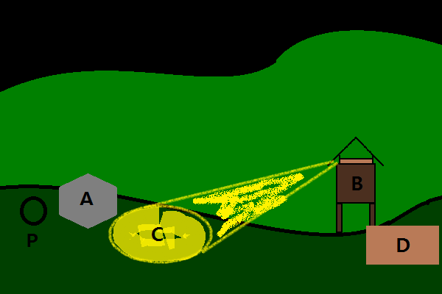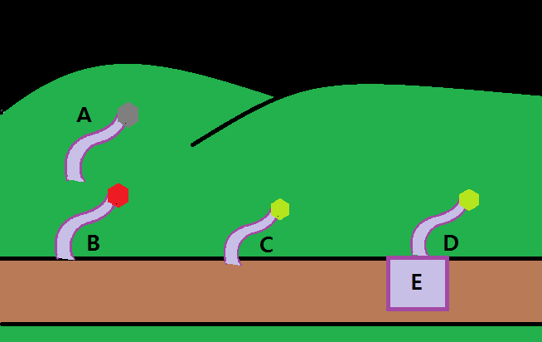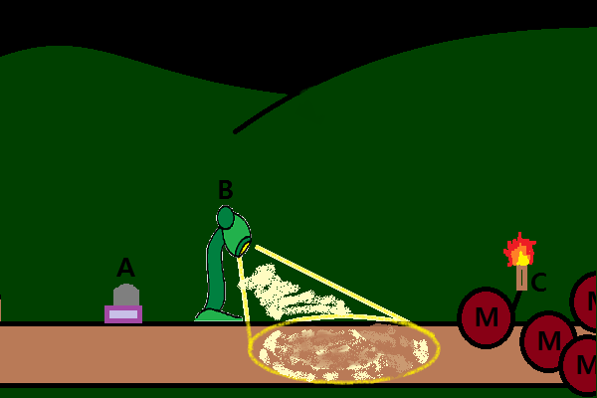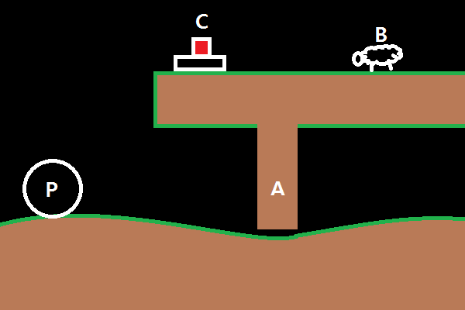

그림 1 주요 필드 모음

* + 1. 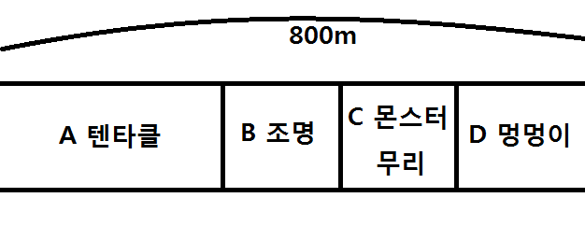**스테이지 전체**

그림 2 스테이지 전체 크기

* + - * **전체 크기**
        1. 800m
      * **A 텐타클 구역**
        1. 360m
      * **B 조명**
        1. 120m
      * **C 몬스터 무리**
        1. 200m
      * **D 멍멍이**
        1. 120m
  1. **세부 구조**
     1. **텐타클 구간**

|  |  |  |
| --- | --- | --- |
| **텐타클 3종 세트 구간** | | |
| **전체**  **그림** |  | |
| **A** | a | * 텐타클로 텐타클 구간에 왔음을 알림 |
| **B** | a | * 빨간 텐타클로 공격속도가 빠르다 |
| **C** |  | * 초록 텐타클로 공격 속도가 느리다 * 그냥 지나가면 지나가 진다 |
| **D** |  | * 마찬가지로 느린 공속이다. * E가 늪지대여서 밟으면 꼼짝 못해! |
| **E** |

* + 1. **바위와 조명 피하기**

|  |  |  |
| --- | --- | --- |
| **조명과 바위** | | |
| **전체**  **그림** | **ㄴㅁㅇ** | |
| **A** | **a** | * 바위로 플레이어가 적 조명으로부터 숨을 수 있는 크기이다. * 클릭으로 이동시킬 수 있는 오브젝트이다 |
| **B** | **a** | * 망루는 조명을 좌우로 왔다 갔다 하게 한다. * 플레이어가 걸리면 않된다. |
| **C** | **a** | * 조명이 비추는 범위로 너무 넓지 않게 만든다 |
| **D** | **a** | * 바위를 이용해 도착해야 하는 조명이 미치지 않는 구역이다. * 대충 표현 했으니 스테이지 제작자가 알아서 잘 만든다. |

* + 1. **조명과 텐타클과 몬스터**

|  |  |  |
| --- | --- | --- |
| **조명과 텐타클과 몬스터** | | |
| **전체**  **그림** |  | |
| **A** |  | * 텐타클은 숨어 있고 처음에 조명에 갈 때는 반응하지 않는다 * B구역에 들어갔다가 다시 되돌아 가면 반응하기 시작한다 |
| **B** |  | * 조명나무로 일정 조명을 비추고 있음. * 조명 범위는 너무 넓지 않게 한다. |
| **C** |  | * 몬스터들 무리이다. 횃불을 들고 있어서 멀리서 볼 수 있게 한다. * 조명등에 인간형 폼으로 오면 반응한다 |

* + 1. **문을 여는 필드**

|  |  |  |
| --- | --- | --- |
| **문과 멍멍이** | | |
| **전체**  **그림** |  | |
| **A** |  | * 문으로 C위에 올라가면 열리기 시작한다. * C에서 내려오면 문이 닫힌다. |
| **B** |  | * 멍멍이이다. * 플레이어가 일정치 다가오면 쫓아 오지만, 절벽을 뛰어 넘지는 못한다. * 잘 보이지 않음으로 플레이어가 잘 찾아야 한다. |
| **C** |  | * 문을 여는 버튼이다. * 올라가면 눌리고 비키면 다시 눌린 것이 풀린다. |

* + 1. **연속된 텐타클 지나가기**

|  |  |  |
| --- | --- | --- |
| **귀요미 풀어주는 구간** | | |
| **전체 그림** |  | |
| A |  | * 텐타클 옆에 열쇠가 있다. * C를 여는 열쇠이다. |
| B |  | * 물이 고여 있는 바위이다. * C와 M을 활성화 시킨다. |
| C |  | * 귀요미가 갇혀 있다. * A를 통해 풀어줄 수 있다. |
| D |  | * 텐타클 무더기이다. 혼자서 절대 못 지나간다. |

* + 1. **End field**
       - **문과 멍멍이**
         1. 문을 열고 들어가면 몬스터 마을이 나오게 된다.